|  |  |  |
| --- | --- | --- |
|  |  |  |
| Отчет по лабораторной работе №2 по электротехнике  Вариант 4 | | |
| МГТУ им. Н.Э. Баумана | | |

|  |  |  |
| --- | --- | --- |
|  |  |  |
|  | Подготовил: | Кучеренко М.А. |
|  | Группа: | ИУ5-34 |
|  | Дата: | 26.09.2017 |
|  | Подпись: |  |

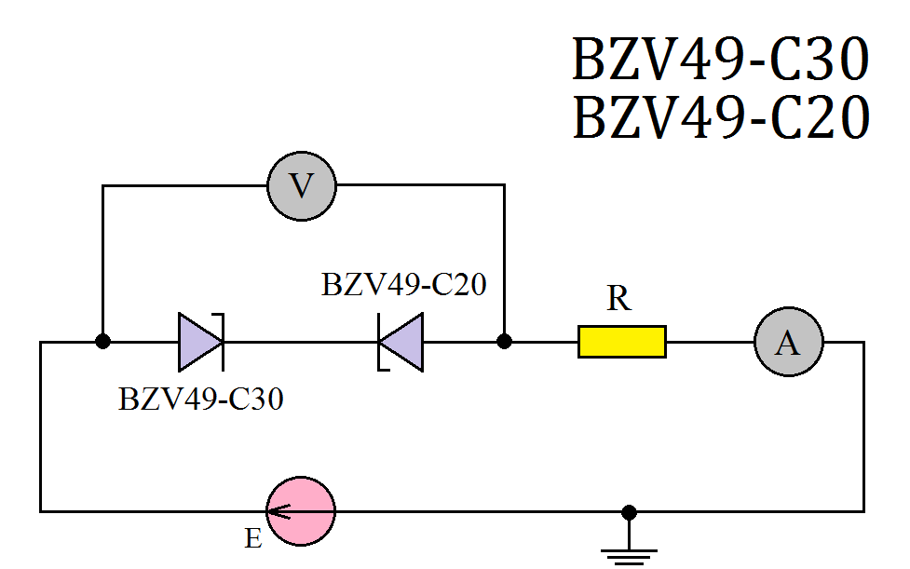

**Основная задача:** проанализировать ВАХ нелинейного двухполюсника

**Описание схемы:**

Последовательно соединяем два стабилитрона (диода Зенера) указанных моделей: катод BZV49-C30 к катоду BZV49-C20. Последовательно с ними к аноду BZV49-C20 подключаем сопротивление R с некоторым устанавливаемым сопротивлением. К аноду BZV49-C30 подключаем положительную клемму источника напряжения E с устанавливаемой разностью потенциалов. Отрицательную клемму источника напряжения подключаем к неподключенной клемме сопротивления R. Для измерения падения напряжения на двухполюснике подключаем параллельно к анодам стабилитронов вольтметр. А в разрыв соединения между сопротивлением и источником напряжения подключаем амперметр.

**Измерения ВАХ:**

С помощью представленной схемы проводим измерения в workbench падения напряжения на двухполюснике и силы тока через него походящего.

|  |  |  |  |  |  |  |  |  |  |  |  |  |  |  |  |  |  |  |  |  |  |  |  |  |  |  |  |  |  |  |  |  |  |  |  |  |  |  |  |  |  |  |  |  |  |  |  |  |  |  |  |  |  |  |  |  |  |  |  |  |  |  |  |  |  |  |  |  |  |  |  |  |  |  |  |  |  |  |  |  |  |  |  |  |  |  |  |  |  |  |  |  |  |  |  |  |  |  |  |  |  |  |  |  |  |  |  |  |  |  |  |  |  |
| --- | --- | --- | --- | --- | --- | --- | --- | --- | --- | --- | --- | --- | --- | --- | --- | --- | --- | --- | --- | --- | --- | --- | --- | --- | --- | --- | --- | --- | --- | --- | --- | --- | --- | --- | --- | --- | --- | --- | --- | --- | --- | --- | --- | --- | --- | --- | --- | --- | --- | --- | --- | --- | --- | --- | --- | --- | --- | --- | --- | --- | --- | --- | --- | --- | --- | --- | --- | --- | --- | --- | --- | --- | --- | --- | --- | --- | --- | --- | --- | --- | --- | --- | --- | --- | --- | --- | --- | --- | --- | --- | --- | --- | --- | --- | --- | --- | --- | --- | --- | --- | --- | --- | --- | --- | --- | --- | --- | --- | --- | --- | --- | --- | --- |
| |  |  | | --- | --- | | **U, В** | **I, мкА** | | 20,400 | 2596,000 | | 20,390 | 2107,000 | | 20,380 | 1622,000 | | 20,360 | 1141,000 | | 20,330 | 670,900 | | 20,290 | 314,200 | | 20,240 | 156,300 | | 20,150 | 46,300 | | 20,140 | 39,030 | | 20,120 | 34,300 | | 20,100 | 29,150 | | 20,070 | 26,130 | | 20,050 | 24,020 | | 20,010 | 22,600 | | 19,980 | 21,070 | | 19,480 | 19,500 | | 18,980 | 18,980 | | 17,980 | 17,980 | | 15,980 | 15,980 | | 13,990 | 13,990 | | 11,990 | 11,990 | | 9,990 | 9,990 | | 7,992 | 7,993 | | 5,994 | 5,995 | | 3,996 | 3,997 | | 1,998 | 1,999 | | 0,000 | 0,000 | | |  |  | | --- | --- | | -1,998 | -1,999 | | -3,996 | -3,997 | | -5,994 | -5,995 | | -7,992 | -7,993 | | -9,990 | -9,990 | | -11,990 | -11,990 | | -13,990 | -13,990 | | -15,980 | -15,980 | | -17,980 | -17,980 | | -19,980 | -19,980 | | -21,980 | -21,980 | | -23,980 | -23,980 | | -25,970 | -25,980 | | -27,970 | -27,970 | | -28,970 | -28,970 | | -29,470 | -29,860 | | -29,970 | -31,250 | | -30,070 | -33,290 | | -30,090 | -35,330 | | -30,130 | -41,770 | | -30,150 | -46,900 | | -30,260 | -142,900 | | -30,300 | -296,000 | | -30,280 | -215,700 | | -30,350 | -649,800 | | -30,365 | -1119,000 | | -30,380 | -1599,000 | | -30,420 | -2084,000 | |

Значения из красной зоны учитывать при построении графика ВАХ не будем, ввиду слишком больших значений силы тока (когда происходит пробой стабилитронов).

На графике дополнительно нанесем нагрузочную прямую и рабочую точку при U = 13 В.

Теперь построим график зависимости R(U) для указанной системы.

**Запишем соотношения для двухполюсника:**

$$\left\{\begin{aligned}I=I(U) \\ I= \frac{U_{0}-U}{R}\end{aligned}\right.$$

Из этих соотношений можем найти значение сопротивления, которое необходимо поместить, чтобы выполнить условие U = U0/2, при U0 = 13 В.

Согласно найденной зависимости (график ВАХ):

$$I\left(U\right)=U* {10}^{-6} (А)$$

$$Отсюда:R=\frac{13 В}{2*13*{10}^{-6} А}=\frac{{10}^{6}}{2} Ом=500 000 Ом=500 кОм$$

**Проверим представленные вычисления:**

Соберем представленную ранее схему в программе Electronics Workbench и зададим параметры для источника напряжения E (13 В) и сопротивления R (500 кОм).

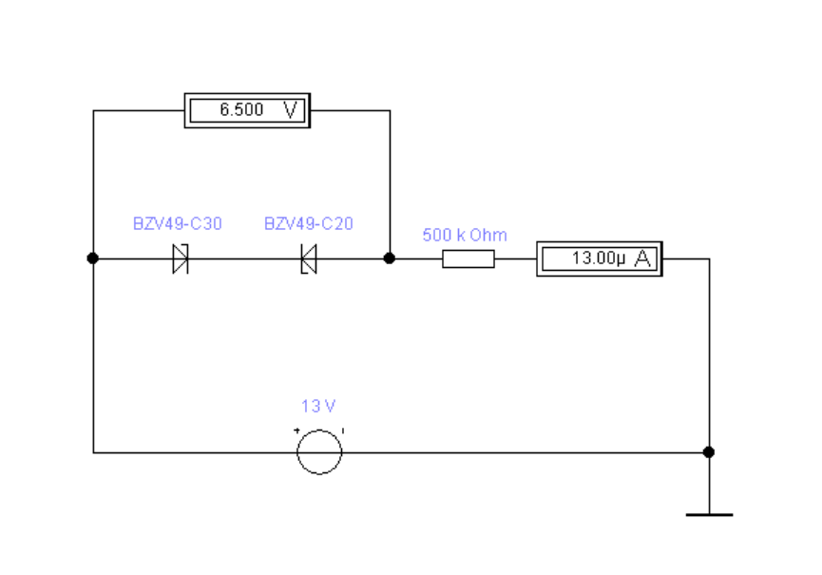На рисунке видно, что вольтметр